**L'endocrinologie :** est une discipline de la médecine qui étudie les hormones, leurs fonctions, et leurs dérèglements. Son nom signifie l'étude (logos) de la sécrétion (crine) interne (endo). Elle étudie de très nombreux phénomènes physiologiques (nutrition, croissance, reproduction……etc) car les hormones interviennent dans de nombreuses fonctions chez de nombreux organismes dont l'homme.

**Généralités**

**Classification et modes d’action des hormones**

Le système endocrinien (endo : à l’intérieur et krinien: sécrété) constitue un des deux grands systèmes de communication de l’organisme, l’autre étant le système nerveux. Il joue un rôle essentiel dans le maintien de l’homéostasie du corps.

Le système endocrinien et le système nerveux central sont les systèmes fondamentaux dans la régulation des grandes fonctions organiques pour leur interaction et leur adaptation a l’environnement :

- Le SN par les régulations de la vie relationnelle avec l’environnement par une régulation rapide et des réponses brèves.

- Le système endocrine par un contrôle lent mais plus durable.

Le système endocrinien est un ensemble d’organes sécréteurs (**glandes** et cellules) qui fabriquent des **hormones** et qui les libèrent dans le sang.

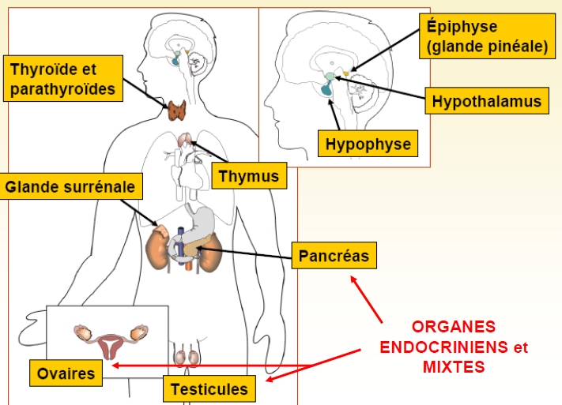

**1.Les hormones** (du grec hormôn, exciter ou stimuler) sont des substances naturelles de nature organique qui agissent comme des messagers chimiques entre différentes parties du corps. Elles contrôlent de nombreuses fonctions dont la croissance, la reproduction, la fonction sexuelle, le sommeil, la faim, l’humeur et le métabolisme.

Certaines cellules du corps sont composées de protéines appelées **récepteurs** qui réagissent à une hormone. La façon dont une cellule réagit dépend de l’hormone à laquelle elle réagit.

**2.Les glandes**

Il existe deux types de glandes :

**Glandes exocrines**

Il s’agit de glandes dont la sécrétion n’est plus libérée dans le milieu intérieur dans le sang mais qui est libérée dans le milieu extérieur.

Les glandes exocrines sont en relation avec la surface de l’organisme (glande sudoripare, sébacée) ou la lumière d’un organe creux par l’intermédiaire d’un canal excréteur (pancréas, vésicule biliaire).

C’est par l’intermédiaire de ce canal excréteur que sera drainé le produit de la secrétions glandulaire. Cependant il existe des glandes exocrines situées dans l’épaisseur d’un épithélium de revêtement ; c’est le cas des glandes exocrines unicellulaires et des glandes exocrines de surface.

**Glandes endocrines**

Glandes qui déversent ses produits de sécrétion dans le sang (sécrétion interne). Les glandes endocrines (Cellule ou groupe de cellule) suite à une stimulation, sécrètent par exocytose leurs produits (les hormones) dans l’espace interstitiel (milieu extracellulaire = milieu intérieur) qui entoure les cellules sécrétrices (et non dans des canaux).

Les sécrétions diffusent ensuite dans des capillaires sanguins et sont transportées par le sang. Les glandes endocrines constituent un système de communication entre les différentes cellules organiques leur permettant de coordonner leurs actions en vue du maintien de l’homéostasie ; de leur croissance et leur développement.

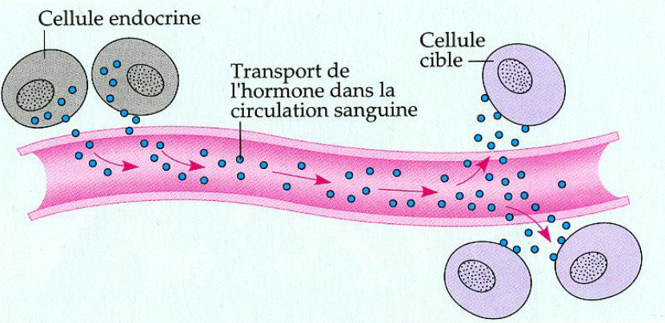

On parle de véritables glandes endocrines quand il s’agit d’une structure spécialisée uniquement dans la sécrétion d’hormones.

• Parmi les véritables glandes endocrines, on peut citer la thyroïde, les surrénales, l’hypophyse.

• D’autres organes sont capables à la fois d’une sécrétion endocrine et d’un autre rôle physiologique, par exemple l’hypothalamus, les gonades.

• Une même glande endocrine peut sécréter plusieurs types d’hormones.

NB : nous avons l’exemple du pancréas qui fabrique à la fois l’insuline et le glucagon (hormones) et des enzymes digestives, libérées dans le duodénum, et aussi le testicule qui produit la testostérone (hormone) et les spermatozoïdes. Ces 2 glandes sont **mixtes** endocrines et exocrines.

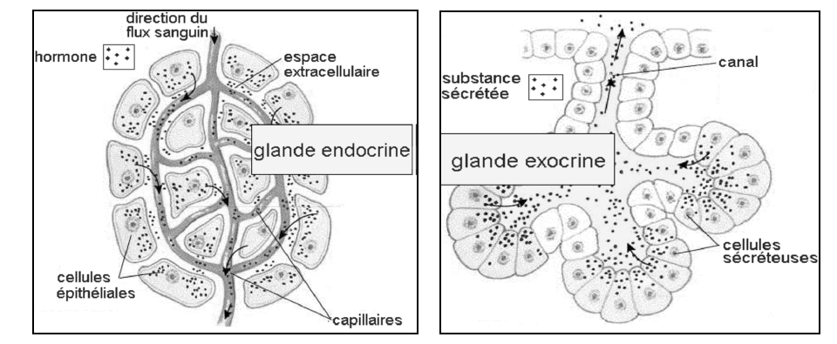

**Fig :** Types de glandes (Dee Unglaub Silverthorn, 2007).

**3. Classification des hormones**

Les glandes endocrines fabriquent 3 grandes catégories d’hormones.

• 1°/ les hormones peptidiques,

• 2°/ Les hormones stéroïdiennes

• 3°/ Les hormones mono-aminés

-L**es hormones peptidiques :** ce sont des petites protéines.Une fois sécrétées dans le sang, ces hormones ycirculent librement,Elles agissent sur les cellules cibles parl’intermédiaire de récepteurs protéiques traversant lesmembranes plasmiques des cellules cibles.

• Les récepteurs sont spécifiques pour une hormone donnée, mais une hormone peut avoir plusieurs types de récepteurs membranaires.

• Exemples d’hormones peptidiques : l’insuline, le glucagon, la parathormone, la prolactine, l’érythropoïétine, la GH, la TSH, la LH, la FSH, l’ACTH, la TRH….

• L’hormone mature se trouve empaquetée dans des granules de sécrétion situées sous la membrane plasmique.

• Le signal déclenchant l’exocytose est souvent un messager chimique se fixant à un récepteur membranaire.

• La vésicule fusionne alors avec la membrane plasmique et son contenu est délivré alors vers le milieu extra cellulaire.

**2/ Les hormones stéroïdiennes :** cesont des lipides synthétisés à partit d’un noyau decholestérol. Ces stéroïdes doivent s’allier avec des protéines plasmatiques afin d’être transportés dans le flux sanguin.

- Le complexe stéroïde-protéine est inactif, seule l’hormone stéroïde libre a une action endocrine.

- La protéine de transport ne libère l’hormone stéroïde qu’au niveau des capillaires sanguins qui irriguent les organes cibles.

- Ces hormones stéroïdiennes agissent sur les récepteurs intra-cellulaires.

- hormones stéroïdiennes : cortisol, androgènes, progestérone œstrogènes….

**3/ Les hormones mono-aminés**: Elles dérivent toutes d’un acide aminé : la tyrosine. Ce sont des petites molécules et leur mécanisme d’action sur les cellules cibles est proche des hormones peptidiques, elles circulent librement dans le sang et agissent sur les cellules cibles par l’intermédiaire de récepteurs transmembranaires :

• - le premier sous-groupe contient essentiellement l’adrénaline, la noradrénaline, la dopamine;

• - et l’autre sous-groupe est constitué par les hormones thyroïdiennes T3 et T4.

• elles sont liées aux protéines plasmatiques dans leur transport ce qui les inactive

• Elles agissent sur des récepteurs intra-cellulaires.

• Seules les cellules cibles qui contiennent des récepteurs sont sensibles aux hormones.

**Chapitre I : Les hormones du système nerveux**

**I. L’axe hypothalamo-hypophysaire**

**I.1. Hypothalamus**

**- Anatomie :** Organe du système nerveux central situé au dessus de l’hypophyse et en contact avec le cervelet, il est constitué par un ensemble de noyaux formant les parois antéro-latérales du plancher du 3ème ventricule sous le thalamus.

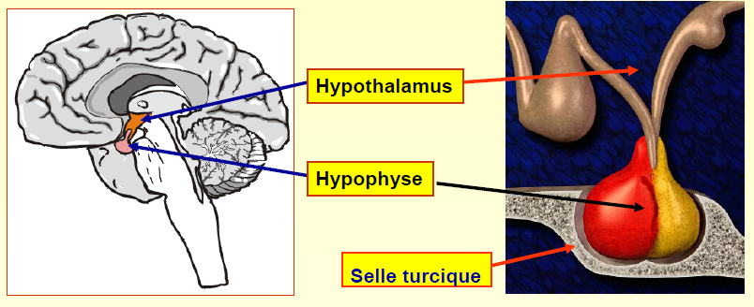

**- Rôle de l'hypothalamus:** L’hypothalamus est le cerveau endocrinien de l’organisme puisqu’il commande la sécrétion de toutes les glandes endocrines du corps (L’hypothalamus contrôle l’hypophyse et l’hypophyse contrôle le reste des glandes).

➢ Contrôle de l'activité hypophysaire par des hormones qui stimulent (Releasing H) et des hormones qui inhibent (IH)

➢ Sécrète plusieurs hormones:

**• TRH** (thyreo releasing hormone) qui stimule la sécrétion et la libération de TSH hypophysaire (qui stimule la glande thyroïde)

• **GnRH** (gonadotrophin releasing hormone) qui provoque à la fois la libération de FSH et de LH (qui régulent la sécrétion des glandes sexuelles ovaires et testicules).

• **CRF** (cortico releasing factor) qui favorise la libération d’ACTH par l’hypophyse et sa synthèse (action sur la glande cortico-surrénale qui sécrète du **cortisol**).

• **ADH** ou hormone antidiurétique ou vasopressine et **l’ocytocine**: ces 2 hormones sont sécrétées au niveau de l’hypothalamus puis transportées par la tige pituitaire dans l’hypophyse postérieure ou post hypophyse ou elles sont stockées.

**I.2. Hypophyse**

**-Anatomie :** Petite glande de 5 mm de haut sur 15 mm de large 10 mm d’épaisseur. Elle pèse 0.60g. Elle est contenue dans une loge osseuse appelée selle turcique creusée dans l’os sphénoïde. Elle est reliée à l’hypothalamus par l’infundibulum (tige de connexion ou tige pituitaire).

La glande se divise en deux parties :

-l’Adénohypophyse ou antéhypophyse partie glandulaire de l’hypophyse qui sécrète des hormones hypophysaires : somathormone (STH) ou **growth hormone (GH)** et la **prolactine** (PRL impliquée dans la production de lait)**,**  ainsi que des stimulines hypophysaires qui ont pour rôle d’agir sur les glandes périphériques : thyroïde gonades et surrénales.

*corticotrophine ACTH (surrénales)

*hormones gonadotropes FSH, LH (impliquées dans la régulation du comportement sexuel)

*thyréostimuline TSH (thyroïde)

-la « Neurohypophyse » ou posthypophyse partie postérieure qui contient deux hormones : *ADH : la vasopressine (hormone antidiurétique qui est secrétée suite à une baisse de la pression sanguine provoque une rétention rénale d’eau et une vasoconstriction artériolaire).

*Ocytocine : hormone nécessaire au déclenchement de l’accouchement et à l’éjection du lait maternel.

NB : Ces hormones sont produites dans l’hypothalamus puis acheminées par les axones de ces neurones jusqu’au niveau de la neurohypophyse où elles sont stockées et libérées dans la circulation sanguine à l’arrivée d’un potentiel d’action (signal électrique).

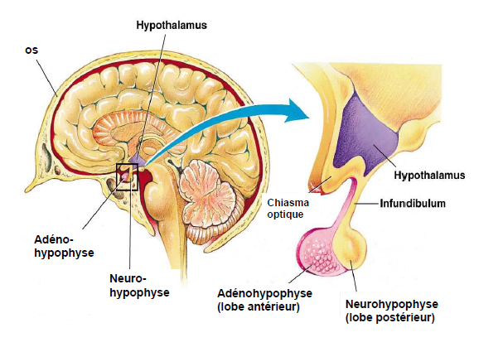

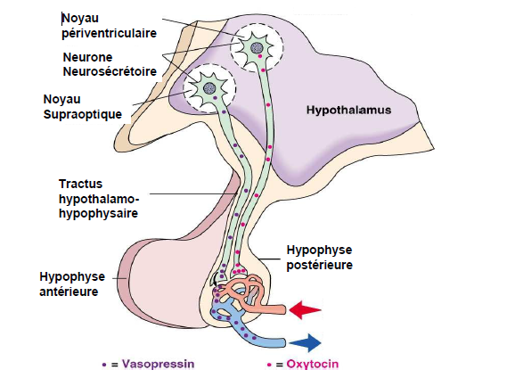

**-L’hormone de croissance « Growth hormone » :** La STH est une hormone polypeptidique de 191 acides aminés**.** Sasécrétion est sous la dépendance d’un GRFhypothalamique**,** elle augmente en cas d’hypoglycémie et pendant lesommeil et est mise au repos pendant l’hperglycémie

NB : En pathologie l’acromégalie est une maladie due à une hypersécrétion d'hormone de croissance.

**-Rôles de la « GH »**

•La GH permet la synthèse et l’action des facteurs de croissance « les somatomédines » appelés IGF1(insuline like growth factor)

• L’IGF1 est l’hormone produite sous l’effet de l’hormone de croissance essentiellement par le foie c’est cette hormone qui permet à l’hormone de croissance d’avoir certains effets

**•Effet sur le métabolisme glucidique:** GH = hormone hyperglycémiante **et** résistance à l’insuline

• **Effet sur le métabolisme lipidique:** GH possède une action lipolytique :

– dégradation des triglycérides

– augmentation des acides gras libres

• **Effet sur le métabolisme** protéique: GH est une hormone anabolisante qui facilite l’incorporation tissulaire des acides aminés et joue un rôle dans l’anabolisme musculaire

**• Effet sur la croissance osseuse :** la GH stimule :

– production et activité des ostéoblastes (ostéogénèse)

– formation cartilagineuse (chondrogénèse)

– croissance épiphysaire de l’os, jusqu’à la soudure des cartilages de conjugaison

**-Régulation de la sécrétion de GH « Régulation de l’axe somatotrope »**

L’hormone de croissance est sécrétée selon un rythme pulsé  « toutes les 3 ou 4

Heures » influencé par le nycthémère avec des pics plus importants la nuit

-Contrôle de la sécrétion par 2 facteurs hypothalamiques :

• Un facteur activateur GHRH: growth hormone releasing hormone (somatolibérine)

• Un facteur inhibiteur ou GHIF : growth hormone inhibiting factor (somatostatine)

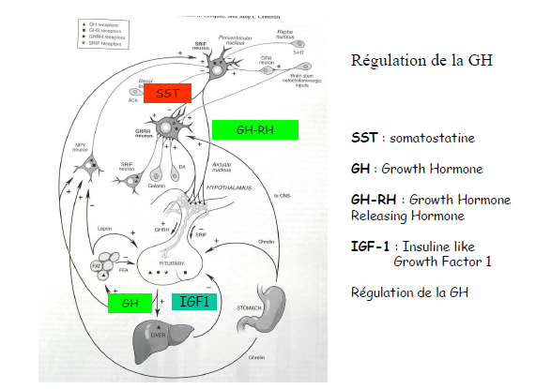

**-La prolactine :** hormone polypeptidique de 199 acides aminés**.** Sa sécrétion augmente pendant la grossesse et elle stimule la production de lait au niveau de la glande mammaire.

• La dopamine issue de l’hypothalamus freine la prolactine

• La TRH stimule la prolactine

**- Les stimulines hypophysaires :**

• **ACTH** sécrétée de façon continue par hypophyse mais à taux variable selon les heures maximum le matin à 8 heures minimum le soir à 24 heures. La sécrétion est réglée par le cortisol qui agit sur le CRH hypothalamique qui commande la sécrétion d’ACTH. L’ACTH stimule la surrénale et stimule la production de l’ensemble des hormones surrénaliennes.

• FSH sécrétion rythmée par le cycle menstruel sur l’ovaire intervient dans le recrutement des ovocytes sur le testicule favorise la spermatogenèse

• LH chez la femme sécrétée à partir de la puberté toutes les 90 mn et déclenche l’ovulation, chez l’homme elle est sécrétée de façon cyclique et entraine la production de testostérone

• TSH sécrétée de façon permanente mais son taux est variable dans la journée. Elle provoque la sécrétion de T3 et de T4, sa sécrétion est sous la dépendance de la TRH hypothalamique

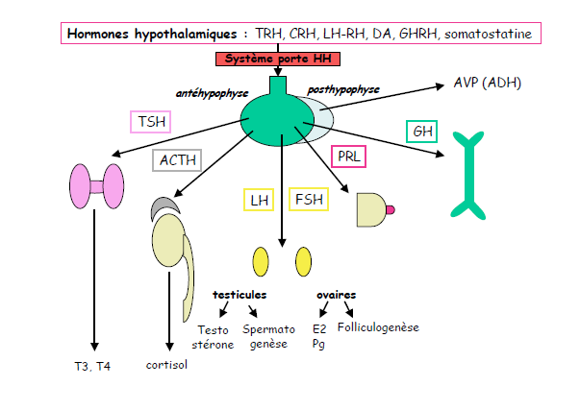

**I.3. La glande pinéale (épiphyse) :** est une petite glande située dans la partie postérieure du toit du diencéphale « épithalamus » en forme d'un petit cône d'environ 8 mm située en position médiane en arrière du troisième ventricule entre les 2 thalamus. Elle est faite de cellules glandulaires (ou pinéalocytes), de cellules gliales de type astrocytaire et de capillaires sanguins entourés d’un espace périvasculaire contenant quelques fibres collagènes.

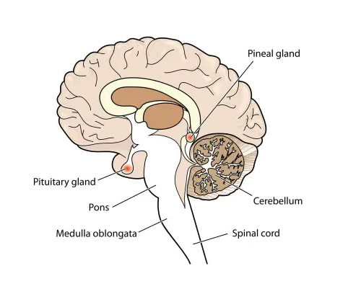

La cellule caractéristique de la glande pinéale est le pinéalocyte, qui synthétise et libère la mélatonine dans les cycles obscurité-lumière, elle est responsable de l'essentiel de la mélatonine en circulation et de l'augmentation qui se produit la nuit.

La mélatonine joue un rôle essentiel dans le contrôle des rythmes biologiques (veille/sommeil et saisonniers) par la transmission de signaux de lecture de la durée de la nuit (et donc du jour) indispensables à la rythmicité́ circannuelle (saisonnière) de la reproduction des animaux. La synthèse de mélatonine est en effet soumise à une régulation photique : l’obscurité l’augmente, la lumière la diminue. Ainsi, la production de cette « hormone de l’obscurité » suit un cycle circadien très marqué : son pic de sécrétion est nocturne alors que dans la journée, ses taux deviennent très bas voire nuls.

La biosynthèse de la mélatonine, principale sécrétion épiphysaire, nécessite l’intervention de deux enzymes :

* La N-acétyltransférase (NAT) qui transforme la sérotonine en acétylsérotonine.
* l’hydroxyindole-O-méthyltransférase (HIOMT) qui conduit à la mélatonine (Mt).

La glande pinéale joue donc aussi un rôle dans la régulation du développement sexuel par le fait que la mélatonine aurait un rôle inhibiteur sur la sexualité « effet anti gonadotrope qui inhibe l'apparition des caractères sexuels secondaires, l’un des facteurs importants du blocage

prépubertaire de la fonction gonadotrope ».

**-Régulation de la sécrétion de la mélatonine :** c’est l’Obscurité qui stimule la sécrétion de la mélatonine et la lumière qui stimule la sécrétion de la sérotonine.

• Action sur Hypothalamus et hypophyse en inhibant la sécrétion des gonadotrophines.

• La mélatonine agit sur la régulation du développement et du fonctionnement des gonades. Elle induit une régression de celles-ci, en inhibant la sécrétion de la LH et de la FSH et en réduisant la sécrétion de la prolactine.

• La mélatonine a aussi un effet anti-MSH (mélanostimuline)

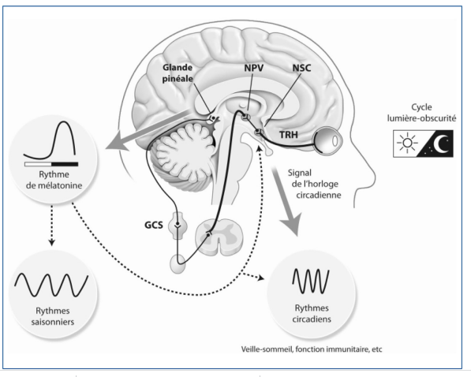

**Fig :** Régulation de la sécrétion de mélatonine par la glande pinéale (Cardinali et al., 1998).

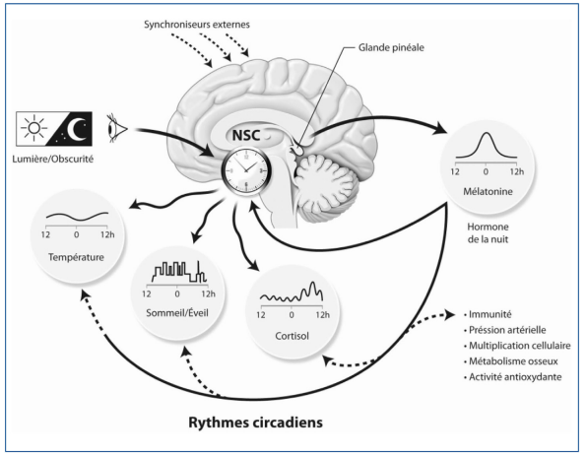

La mélatonine, un synchroniseur endogène. NSC : noyaux suprachiasmatiques (Quera-Salva et al, 2018)